Муниципальное казенное образовательное учреждение
средняя общеобразовательная школа №2 г.Макарьева
Макарьевского муниципального района Костромской области

Профориентационное занятие для старшеклассников
«Время выбирает нас»

Подготовила и провела
Педагог-психолог Вишнякова О.Ю.

Цель: Формирование готовности учащихся самостоятельно планировать и реализовывать перспективы профессионального развития.
Ход занятия:
1. Приветствие.
2. Упражнение "10 качеств".
Участникам раздается 10 карточек, на каждой из которых они должны написать по одному своему качеству (личностной особенности), а затем сами участники ранжируют карточки по значимости.
При обсуждении обратить внимание на то, какие характеристики у каждого из ребят преобладают – позитивные или негативные; что для каждого из них наиболее значимо; насколько ярко проявляются качества, стоящие по рангу на последних местах, хотел бы подросток избавиться от них?
3. Упражнение "Ищу друга". (Аналог игры "Резюме", когда составляется резюме при приеме на работу).
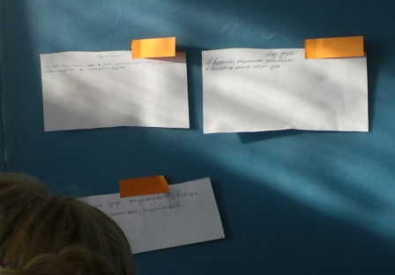
Участникам дается задание написать объявление о поиске друга, показав себя в самом выгодном свете, чтобы с ним обязательно захотелось подружиться. Объявления складываются вместе и по очереди зачитываются ведущим.
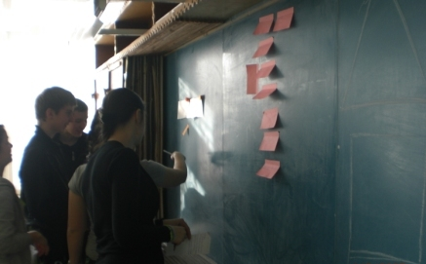
Участники стараются угадать, кто автор объявления. Например: "Ищу друга. Я человек открытый, общительный, лидер по натуре. Люблю делать другим приятное: дарить подарки, устраивать сюрпризы. Всегда приду на помощь в трудную минуту. Обладаю хорошим чувством юмора. Вам будет приятно со мной дружить. Друг, отзовись!"
При обсуждении обращается внимание на поиск и выделение позитивных характеристик.
4. Психогеометрический тест. (Характеристика стиля личности, личные "профили" работы и профессии)
Участникам предлагается выбрать из предложенных геометрических фигур (треугольник, квадрат, круг, кривая линия, прямоугольник) ту, которая, по их мнению, больше всего им соответствует. Затем выбор интерпретируется, согласно методике.
Характеристика "треугольников"
"Треугольники" хорошо уравновешенны, они сконцентрированы на "верхушке": целях, карьере и продвижении вперёд. У них сильно проявляются навыки лидерства, они быстро принимают решения и действуют. Часто характеризуются атлетическим сложением и любят соревноваться. Их сильной стороной является политическое маневрирование, они обладают способностью влиять на других. Иногда их описывают как "ролевые модели".
Данной характерной чертой "треугольников" является стремление управлять и считаться "правыми". Людей этого типа часто больше интересует карьера, чем сама работа, и хотя они способны быстро принимать решения, в этих решениях обычно участвуют в первую очередь их собственные интересы. Они скорее лидеры команды, чем командные игроки.
Характеристика "квадратов"
Квадрат – самая упорядоченная фигура. "Квадраты" упорно работают, привержены делу. Они ориентированы на детали и хорошо организованы, любят иметь дело с фактическими данными и склонны отвергать эмоции. Им нравится, когда их жизнь управляема и предсказуема. Наиболее сильные черты "квадратов" проявляются, когда они следуют чётко определённым инструкциям или завершают проекты. Их слабость проявляется в разработке собственных планов. Скажите им, что сделать, и они сделают.
"Квадратов" нельзя отнести к тем, кто силён в принятии решений, пока их не вынудят к этому; иногда сопротивляются переменам, пока не соберут все факты и доказательства в поддержку необходимости перемен, да и вообще они чаще предпочитают поддерживать сложившееся положение. "Квадраты" не способны действовать в неупорядоченной обстановке. Их высокоразвитая аналитичность может вызывать ощущение отчуждённости и холодности, а любовь к деталям иногда ведёт к педантизму.
Характеристика "кругов"
"Круги" дружелюбны, заботливы, уравновешенны. Обычно такие люди склонны к коллективизму. Для них важны семья и друзья. Они стремятся угождать и стремятся к тому, чтобы все остались довольны. Они определённо являются командными игроками, которым не нравятся конфликты и которые заботятся о том, чтобы всё проходило гладко. Для "кругов" важно поддерживать хорошие отношения. Им от природы свойственно сочувствие, подлинная забота, а способность прислушаться к другим делает их весьма приятными в общении.
С другой стороны, иногда "круги" слишком стараются угождать и не умеют говорить "нет". Окружающие часто пользуются или манипулируют ими. "Кругам" не нравится принимать непопулярные решения, вызывать расстройство или конфликт. Временами они затрачивают на других столько времени и энергии, что пренебрегают своими собственными потребностями. А когда что-то не получается, они склонны винить в этом самих себя.
Характеристика "загогулин" (кривых, волн)
Форма загогулины символизирует творчество. "Загогулины" интуитивны, любят творчество, для них характерно мышление правым полушарием мозга. Они склонны к скачкам в мышлении и к действиям по внезапному вдохновению. Идея и картина в целом интересует их больше, чем подробности. Их увлекают новые концепции, им нравится мыслить в категориях будущего. Они от природы экспрессивны и способны вдохновлять других.
Однако "загогулины" часто вносят дезорганизацию и проявляют забывчивость к деталям. Кроме того, иногда другим бывает трудно их понимать из-за скачкообразности мышления и неупорядоченности, вызывающих раздражение у представителей других форм. "Загогулина" не способна хорошо функционировать в жёстко упорядоченной обстановке.
Характеристика "прямоугольников"
"Прямоугольникам" свойственна некая текучесть. Они находятся во временном состоянии – в процессе жизненных реформ; исследуют свою текущую ситуацию или ищут что-то новое. "Прямоугольники" обучаются и растут, их возбуждает перспектива предстоящих изменений в жизни. Они открыты новым идеям и опыту, однако временами слишком легко соблазняются любыми новыми поветриями. "Прямоугольники" часто проявляют непоследовательность и путаность; иногда создаётся впечатление, что их личность меняется день ото дня, а поведение кажется совершенно непредсказуемым. К тому же они склонны к эмоциональным всплескам.
5. Упражнение "Шаг за шагом".
Участники друг за другом описывают день бизнесмена (продавца, врача и т.д.). Можно описать шаг за шагом день или всю карьеру, как рядового специалиста, так и выдающегося в той или иной деятельности.
Например, первый участник описывает начало рабочего дня, последний – его завершение. Игра должна проходить динамично. Во время обсуждения обратить внимание на требования к профессии, на ее плюсы и минусы, на личностные качества, которые актуальны для данной профессии.
6. Завершение. Упражнение "Корзина пожеланий".
Все желают друг другу что-то приятное и "бросают" свои пожелания в "корзину". Затем, перемешивают и вытаскивают каждый себе пожелание.

